实验08-2025.01

- 画出下图所示的无向图的邻接多重表，使得其中每个无向边结点中第一个顶点序号小于第二个顶点序号，且每个顶点的各邻接边的链接顺序，为它所邻接到的顶点序号由小到大的顺序。列出深度优先和广度优先搜索遍历该图所得顶点序列和边的序列。
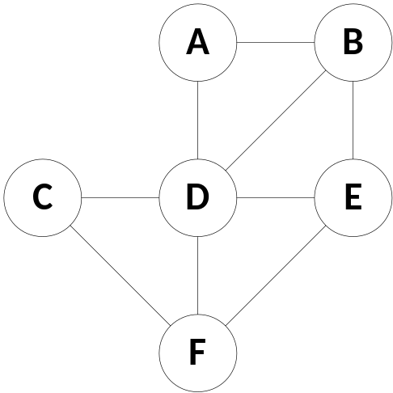

2. 请对下图所示的有向图，请给出该图的：
（1）每一个顶点的入度和出度；
（2）写出它的邻接矩阵；
（3）邻接表；
（4）逆邻接表；
（5）十字链表。
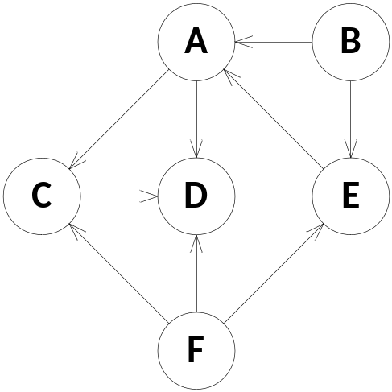

3. 请对下图所示的无向带权图：
（1）写出它的邻接矩阵；
（2）写出它的邻接表。
（3）写出它的邻接多重表。
